П А С П О Р Т

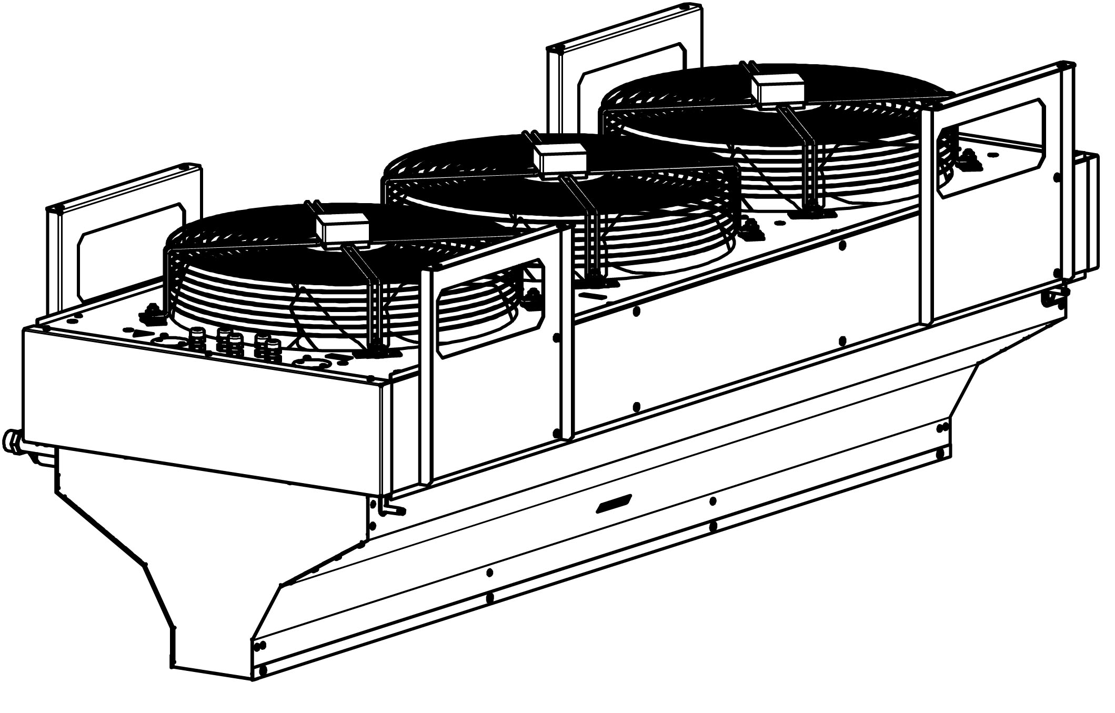

КОМПАКТНАЯ

ВОЗДУШНО-ТЕПЛОВАЯ

ЗАВЕСА КЭВ-ПE

Серия

500Е IP54
700Е IP54

• ТУ 4864-030-54365100-2011 •
Санкт- Петербург
11/2013

Убедительно просим Вас перед вводом изделия в эксплуатацию внимательно изучить данный паспорт!

Ваши замечания и предложения присылайте по адресу:

195279, Санкт- Петербург, а /я 132, шоссе Революции, 90
Тел.: (812) 301-99-40, тел./факс: (812) 327-63-82
Сервис-центр: (812) 493-35-98

www.teplomash.ru

1. Назначение

1.1 Воздушно-тепловые завесы КЭВ-18П5051Е, КЭВ-24П5051Е, КЭВ-36П5051Е, КЭВ-24П5061Е, КЭВ-36П5061Е, КЭВ-48П5061Е, КЭВ-24П7011Е, КЭВ-36П7011Е, КЭВ-42П7011Е, КЭВ-36П7021Е, КЭВ-48П7021Е, КЭВ-60П7021Е, именуемые в дальнейшем «завеса», предназначены для защиты открытого проема (двери, ворота) от проникновения холодного наружного воздуха внутрь здания путем создания струйной воздушной преграды.
1.2 Завесы предназначены для работы в атмосфере, содержащей капельную влагу, в частности, в автомойках (при условии выполнения п.2.2).
1.3 При отключенных электровоздухонагревателях завеса может быть использована в летнее время для защиты кондиционируемого помещения от проникновения внутрь теплого наружного воздуха, пыли и насекомых.

2. Условия эксплуатации

2.1 Температура окружающего воздуха в помещении +1….+ 40°С
* По согласованию допускается кратковременная эксплуатация изделий при температуре воздуха ниже 0°С.
Относительная влажность при температуре +25 °С 100%
2.2 Требования к воздуху помещения, в котором эксплуатируется завеса:
• содержание пыли и других твердых примесей не более 10 мг/м³;
• не допускается присутствие в воздухе и в капельной влаге веществ, агрессивных по отношению к углеродистым сталям или нержавеющей стали (при соответствующем исполнении), алюминию и меди (кислоты, щелочи), липких либо волокнистых веществ (смолы, технические или естественные волокна и пр.).
2.3 Завесы с электрическим (Е) источником тепла допускается применять в помещениях класса В-III и В- IV. При степени защиты оболочками электрических элементов под напряжением и искрящих частей IP44 допускается применять завесы в помещениях класса В-Iб (ПУЭ не ограничивает температуру греющей поверхности).

3. Технические характеристики

3.1 Технические характеристики приведены в таблице 1.
3.2 Степень защиты, обеспечиваемая оболочкой, IP54 (защита от водяных брызг со всех сторон).
3.3 Установленный срок службы завес Тсл.у= 5 лет.
3.4 Содержание драгоценных металлов зависит от комплектации.
При необходимости предприятие-изготовитель предоставляет сведения об их содержании.

Таблица 1. Технические характеристики завес.
Модель завесы КЭВ | 18П5051Е | 24П5051Е | 36П5051Е | 24П5061Е | 36П5061Е | 48П5061Е
Параметры питающей сети, В/Гц | 380/50 | 380/50 | 380/50 | 380/50 | 380/50 | 380/50
Защита от поражения электрическим током | 1 класс | 1 класс | 1 класс | 1 класс | 1 класс | 1 класс
Режимы мощности, кВт | */9/18 | */12/24 | */18/36 | */12/24 | */18/36 | */24/48
Расход воздуха, м3/час | 5000/6000/  6500 | 5000/6000/  6500 | 5000/6000/  6500 | 6900/8300/  9000 | 6900/8300/  9000 | 6900/8300/  9000
Скорость воздуха на выходе из сопла, м/с | 13 | 13 | 13 | 13 | 13 | 13
Эффективная длина струи***, м | 7 | 7 | 7 | 7 | 7 | 7
Подогрев воздуха при максимальной мощности**,С  -максимальный расход  -минимальный расход | 8  10,5 | 11  14 | 16  21 | 8  10 | 12  15 | 15,5  20
Габаритные размеры (ДхШхВ)¹, мм | 1522х767х704 | 1522х767х704 | 1522х767х704 | 2022х767х704 | 2022х767х704 | 2022х767х704
Масса, кг | 78 | 79,5 | 84 | 104,5 | 106,5 | 112,5
Максимальный ток, А | 30 | 58 | 57 | 39 | 59 | 76
Потребляемая мощность двигателя, Вт | 1000 | 1000 | 1000 | 1500 | 1500 | 1500
Звуковое давление на расстоянии 5м, дБ(А) | 63 | 63 | 63 | 67 | 67 | 67
Модель БКУ | БКУ-36Е | БКУ-36Е | БКУ-36Е | БКУ-36Е | БКУ-36Е | БКУ-36Е
Количество завес, подключаемых  к одному БКУ, шт | 2 | 1 | 1 | 1 | 1 | 1

Модель завесы КЭВ | 24П7011Е | 36П7011Е | 42П7011Е | 36П7021Е | 48П7021Е | 60П7021Е
Параметры питающей сети, В/Гц | 380/50 | 380/50 | 380/50 | 380/50 | 380/50 | 380/50
Защита от поражения электрическим током | 1 класс | 1 класс | 1 класс | 1 класс | 1 класс | 1 класс
Режимы мощности, кВт | */12/24 | */18/36 | */21/42 | */18/36 | */24/48 | */30/60
Расход воздуха, м3/час | 7800/8900/  9800 | 7800/8900/  9800 | 7800/8900/  9800 | 10500/11800/  13000 | 10500/11800/  13000 | 10500/11800/  13000
Скорость воздуха на выходе из сопла, м/с | 12,5 | 12,5 | 12,5 | 12,5 | 12,5 | 12,5
Эффективная длина струи***, м | 7 | 7 | 7 | 7 | 7 | 7
Подогрев воздуха при максимальной мощности**,С  -максимальный расход  -минимальный расход | 7  9 | 11  13,5 | 12  16 | 8  10 | 11  13,5 | 13,5  17
Габаритные размеры (ДхШхВ)¹, мм | 1522х767х704 | 1522х767х704 | 1522х767х704 | 2022х767х704 | 2022х767х704 | 2022х767х704
Масса, кг | 88 | 89 | 94 | 119,5 | 121,5 | 127,5
Максимальный ток, А | 58 | 58 | 67 | 59 | 77 | 95
Потребляемая мощность двигателя, Вт | 1700 | 1700 | 1700 | 2500 | 2500 | 2500
Звуковое давление на расстоянии 5м, дБ(А) | 65 | 65 | 65 | 67 | 67 | 67
Модель БКУ | БКУ-36Е | БКУ-36Е | БКУ-60Е | БКУ-36Е | БКУ-60Е | БКУ-60Е
Количество завес, подключаемых  к одному БКУ, шт | 1 | 1 | 1 | 1 | 1 | 1
* режим вентилятора
** при номинальном напряжении заданные параметры могут отличаться на от указанных.
*** эффективная длина струи может служить оценкой допустимой высоты установки верхней завесы или ширины (полуширины) проема боковой завесы только для «мягких» наружных условий (t_{н} ≥0⁰С, ветер 1м/с) и сбалансированной приточно-вытяжной вентиляции. Любое ужесточение условий уменьшает эффективную длину струи.
¹ – размер с креплением

4. Указание мер безопасности

4.1 Работы по обслуживанию завес должен проводить специально подготовленный электротехнический персонал.
4.2 При эксплуатации завесы необходимо соблюдать Правила технической эксплуатации электроустановок потребителей (ПТЭЭП) и Межотраслевые правила по охране труда (правила безопасности) при эксплуатации электроустановок (ПОТ РМ-016-2001).
4.3 Запрещается класть на завесу любые предметы, закрывать отверстия для подачи воздуха, загромождать любыми предметами во избежание перегрева и возможного возгорания.
4.4 Запрещается проводить работы по подключению пульта управления на необесточенной завесе без выключения автоматическим выключателем.
4.5 При срабатывании аварийного датчика необходимо обесточить завесу, выяснить причины, вызвавшие срабатывание, устранить их и только после этого осуществить повторное включение завесы.
4.6 Запрещается эксплуатация завесы без заземления. Болт заземления находится в отсеке подключения управления и питания рядом с силовыми клеммами.
Использовать нулевой провод в качестве заземления запрещается.
4.7 Запрещается проводить работы по обслуживанию завесы без снятия напряжения и до полного остывания ее нагревающих элементов.
4.8 Запрещается эксплуатировать завесу в отсутствии персонала.

После выключения завесы пультом управления и окончания режима продувки, завеса остается в «режиме ожидания». Для полного отключения необходимо обесточить завесу на силовом щите потребителя.

5. Устройство и порядок работы

5.1 Завеса состоит из прочного корпуса, выполненного из оцинкованной или нержавеющей стали. Корпус оборудован специальными осевыми вентиляторами, обеспечивающими необходимый расход воздуха. Внутри корпуса расположены трубчатые электронагревательные элементы (ТЭНы) (рис.1).
5.2 С помощью вентиляторов воздух всасывается из помещения, дополнительно подогревается, проходя через электронагреватели, и нагнетается в сопло, где формируется в виде направленной струи.
Рис. 1
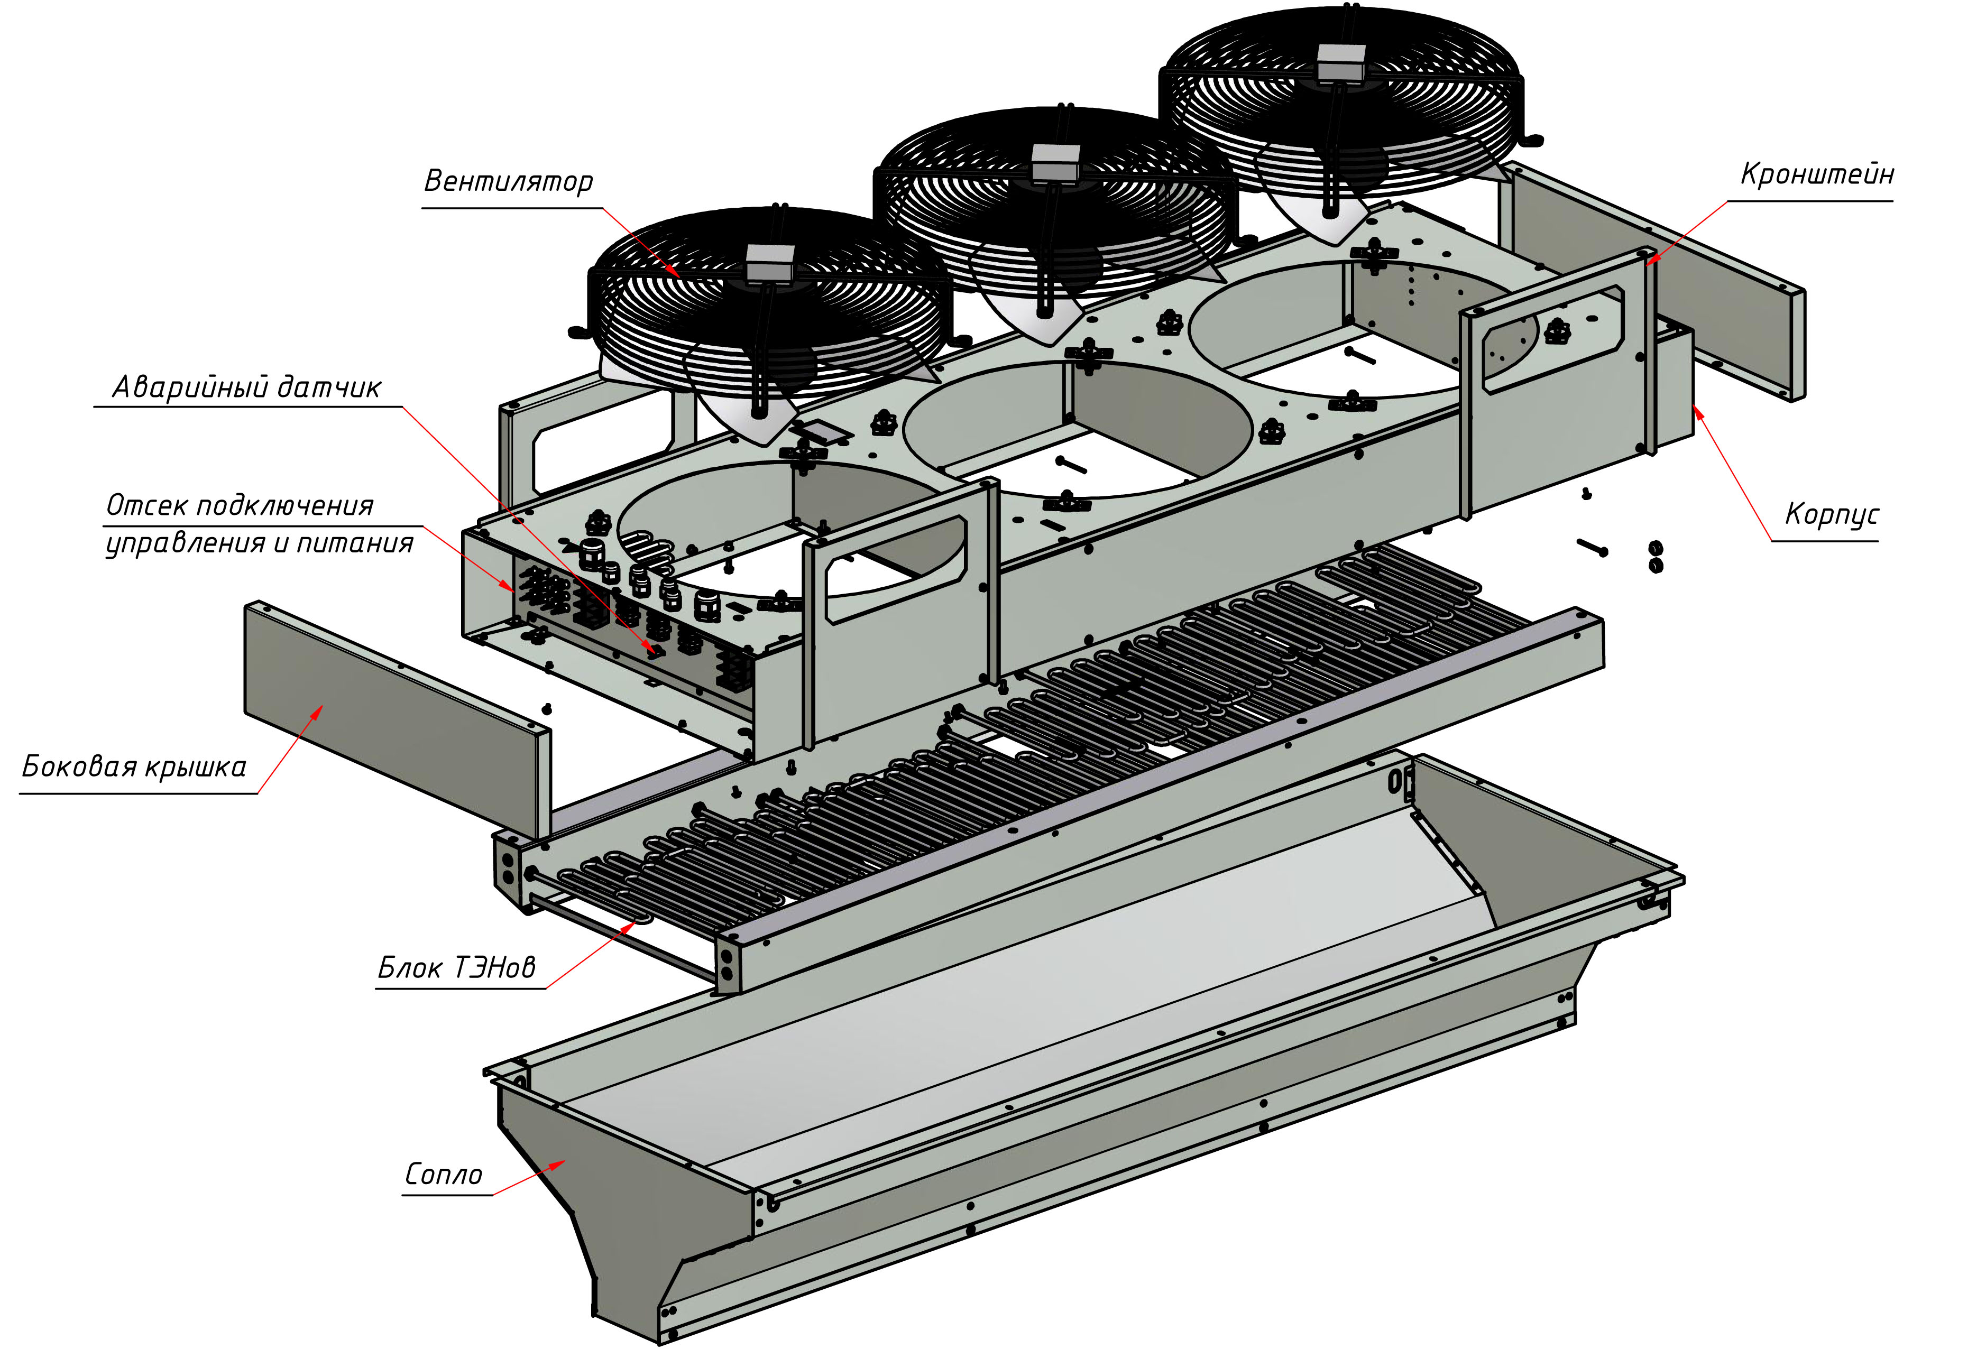
5.3 Управление завесами
5.3.1 Блок коммутации и управления (БКУ).
Подключение и управление изделиями необходимо осуществлять через блок коммутации и управления БКУ (опция). Степень защиты оболочки БКУ– IP54. Электрическая схема подключения БКУ представлена на рис. 3.
БКУ обеспечивает:
• Защиту устройства от сверхтоков и токов утечки, что актуально при эксплуатации завес в автомойках в условиях повышенной влажности. Отключающий дифференциальный ток составляет 30 мА.
• Правильность первоначального подключения завесы к электрической сети.
• Отключение завесы на время пропадания или перекоса одной из фаз.
• Индикацию аварийного состояния красным светодиодом.
• Изменение частоты вращения электродвигателя (три режима расхода воздуха).
• Установку требуемой температуры (вблизи проема).
• Отображение температуры (вблизи проема) и заданной температуры воздуха на ЖК-дисплее.
• Для снятия остаточного тепла ТЭНов предусмотрена автоматическая продувка после выключения завесы.
• Возможность подключения концевого выключателя.

На встроенном в БКУ и дистанционном пультах управления расположены пять кнопок. На пульте, установленном в БКУ, находятся также пять светодиодов и ЖК-дисплей, внутри него – термостат. Датчик температуры находится на кабеле длинной 10 м.
Рис. 2 Пульты управления.
Пульт управления, встроенный в БКУ | Дистанционный пульт управления
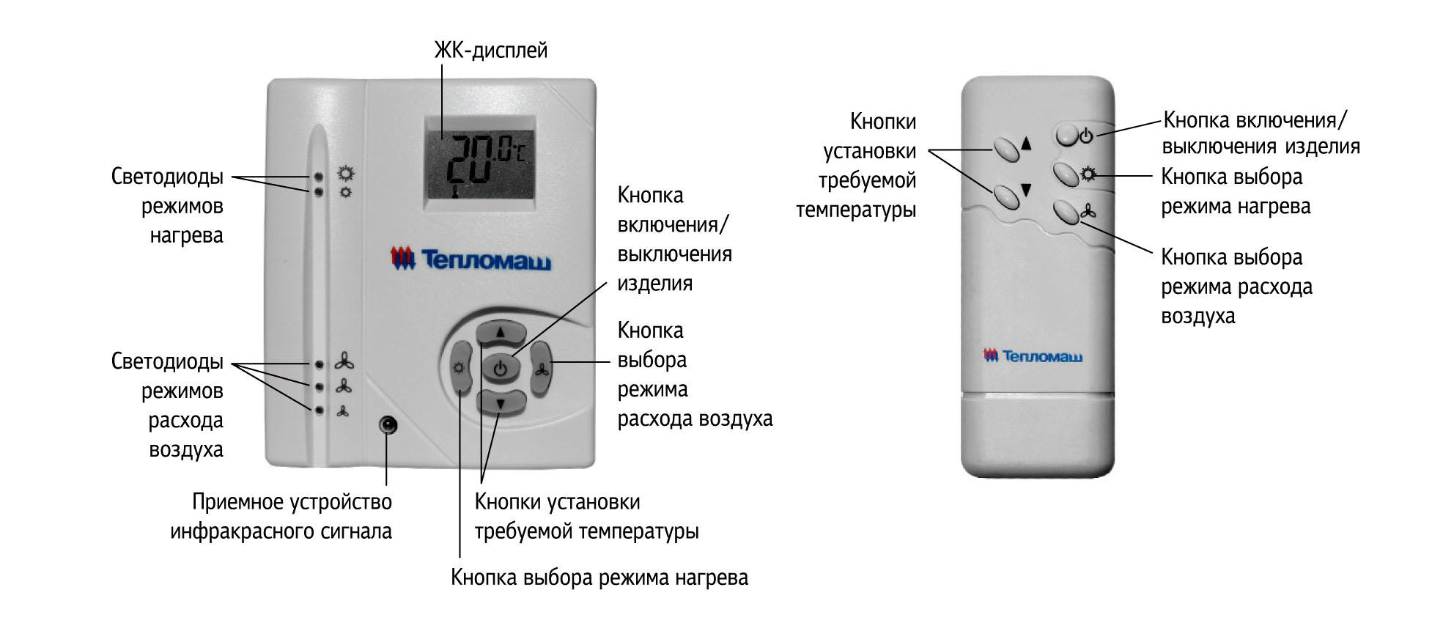
Кнопка осуществляет включение/выключение завесы.
- кнопка включения завесы в режим нагрева на 100% или 50% мощности. Загорается светодиод напротив пиктограмм и (100%) или (50%);
- кнопка изменения расхода воздуха. При нажатии на кнопку осуществляется последовательный выбор одного из трех режимов частоты вращения вентилятора завесы (загорается соответствующий светодиод напротив пиктограмм , или , или );
Кнопки или предназначены для установки требуемой температуры. При этом на ЖК-дисплее появляется значение задаваемой температуры.
Значение символов, появляющихся на ЖК-дисплее встроенного в БКУ пульта при работе изделия:

- На дисплее встроенного в БКУ пульта отображается температура окружающего воздуха в пределах от +5 °С до +35 °С. Если температура воздуха ниже +5 °С появляется символ LO совместно с символом , если температура воздуха выше +35 °С - символ HI.
- Задаваемая температура воздуха вместе с символом  появляется в момент нажатия кнопок или . По истечении 10 секунд дисплей возвращается к значению температуры окружающего воздуха, символ исчезает с дисплея.
- При включении завесы в режим нагрева 50% мощности на дисплее отображается символ , полной мощности – символы и .
Для включения завес в режим вентилятора (без нагрева) необходимо установить кнопкой температуру ниже температуры окружающего воздуха (при этом все режимы нагрева будут автоматически выключены).
Для завес с электрическим источником тепла автоматическое управление включением ТЭНов осуществляется терморегулятором, который расположен на пульте управления. Кнопками устанавливается требуемая температура воздуха в помещении после включения завесы в режим нагрева.
5.3.2 БКУ позволяет управлять несколькими одинаковыми завесами. Максимальное количество завес, подключенных к одному БКУ, указано в таблице 1.
5.4 Завесы снабжены устройством аварийного отключения электронагревателей в случае перегрева корпуса. Перегрев может наступить от следующих причин:
- входное и выходное окна завесы загромождены посторонними предметами или подвержены сильному загрязнению;
- вышел из строя вентилятор;
- выключение завесы произошло путем полного обесточивания, минуя режим продувки;
- тепловая мощность завесы сильно превышает теплопотери помещения, в котором она работает (например, при работе в тамбуре небольшого объема). Не рекомендуется устанавливать терморегулятор на высокие значения температуры.
При перегреве корпуса завесы термовыключатели (аварийные датчики) выключают нагрев ТЭНов и далее остаются в выключенном состоянии. Вентиляторы при этом продолжают работать.
Для возвращения завесы в работоспособное состояние необходимо: выключить завесу автоматическим выключателем, дождаться пока она остынет, выяснить причины, вызывающие срабатывание аварийных датчиков и устранить их. Через отверстие диэлектрическим стержнем нажать на пластину, возвращающую аварийные датчики в рабочее состояние.
5.5 Внимание! Для увеличения эксплуатационного срока службы завес с электрическим источником тепла рекомендуется перед выключением оставить завесу работать несколько минут в режиме вентилятора для снятия остаточного тепла ТЭНов.
5.6 БКУ имеет степень защиты оболочки IP54. Однако, учитывая возможность резкого изменения температуры в помещении, где установлены завесы, и связанную с этим конденсацию влаги внутри БКУ, рекомендуется располагать БКУ вне помещения с капельной влагой, например, в смежном помещении, где температура воздуха поддерживается в диапазоне от +10 °С до +40 °С и не имеет резких перепадов.
5.7 Элементы автоматического регулирования (БКУ, концевые выключатели) включаются в комплект поставки по специальному заказу (раздел 6). Проектно-монтажные организации могут предусмотреть и установить иные устройства, соответствующие тепловым характеристикам и электрической схеме завесы.
5.8 Допускается подключение завесы без БКУ в соответствии с электрической схемой на рис. 4. При этом утрачиваются регулировки расхода воздуха и тепловой мощности, отсутствует автоматическая продувка для снятия остаточного тепла ТЭНов после выключения завесы.
5.9 Заводом-изготовителем могут быть внесены в завесу конструктивные изменения, не ухудшающие ее качество и надежность, которые не отражены в настоящем паспорте.

6. Комплект поставки

6.1 Воздушно-тепловая завеса - 1 шт.
6.2 Герметик - 1 шт.
6.3 Паспорт - 1 шт.

6.4 Отдельные поставочные единицы по согласованию с заказчиком
6.4.1 Блок коммутации и управления БКУ-E - 1 шт.
6.4.2 Концевой выключатель - 1 шт.

7. Требования к установке и подключению

7.1 К установке и монтажу завес допускается квалифицированный, специально подготовленный персонал.
7.2 При установке, монтаже и запуске в эксплуатацию необходимо соблюдать правила технической эксплуатации электроустановок потребителей (ПТЭЭП) и межотраслевые правила по охране труда (правила безопасности) при эксплуатации электроустановок (ПОТ РМ-016-2001).
7.3 Завесы устанавливаются как горизонтально над проемом, так и вертикально, рядом с проемом, в том числе с обеих сторон проема на расстоянии от стены. Рекомендуемое расстояние между вентиляторами и потолком - не менее 300 мм. При вертикальной установке рекомендуемое расстояние до стены – 200 мм.
7.4 Завесы крепятся к потолку или к несущей конструкции при помощи кронштейнов, входящих в комплект поставки (рис. 5).
7.5 Подключение к сети осуществляется в соответствии с правилами эксплуатации электроустановок, согласно схемам на рис. 3, 4.
Внимание! ЗАПРЕЩАЕТСЯ эксплуатация завесы без заземления.
7.6 Питание завес осуществляется от трехфазной сети с напряжением 380В и частотой 50 Гц.
Подключение к сети осуществляется в соответствии с «Правилами эксплуатации электроустановок.
7.7 Внимание! БКУ рекомендуется устанавливать вне помещения с капельной влагой (п.4.4).
7.7.1 Завеса подключается к БКУ медными кабелями (кабель приобретается Заказчиком) в соответствии с электрическими схемами на рис.3, 4.
Для подключения необходимо:
- снять торцевую крышку;
- подвести через гермовводы кабели к соответствующим клеммам завесы и БКУ в соответствии со схемой (см. рис. 3, 4, рис.7);
- установить крышку завесы, уплотнив щели герметиком, находящимся под крышкой (см. рис.6).
Примечание: После подключения рекомендуется покрыть клеммы изолирующим защитным покрытием (например, покрытие «Plastik 70»).
7.7.2 Температурный датчик БКУ необходимо расположить вблизи проема, защищаемого завесой, длина провода температурного датчика 10м.
7.7.3 Пульт управления подключен к БКУ на заводе-изготовителе.
7.8 Внимание! При подключении завесы к сети кабель управления может находиться под напряжением, поэтому рекомендуется:
• Подключить пульт к кабелю управления
• Перевести переключатели пульта в нерабочее положение
• Подключить завесу к сети в соответствии с п.п. 7.5.
7.9 Ввод изделия в эксплуатацию.
При вводе завесы в эксплуатацию необходимо проверить условия, создающие препятствие для всасывания воздуха, проверить напряжение питания.
При первом включении изделий происходит сгорание консервирующей смазки с поверхности ТЭНов с появлением дыма и характерного запаха. Поэтому рекомендуется перед монтажом включить завесу в режим полной мощности на 20 минут в хорошо проветриваемом помещении.
Внимание! После транспортирования или хранения завесы при отрицательных температурах, следует выдержать завесу в помещении, где предполагается ее эксплуатация, без включения в сеть не менее 2 часов.

8. Контроль за работой завесы

8.1 При нормальной эксплуатации завеса требует технического обслуживания в соответствии с разделом 9.
8.2 Необходимо ежемесячно проверять электрические соединения завесы для выявления ослаблений, подгораний, окисления. Ослабления устранить, подгорания и окисления зачистить.
8.3 Исправность завесы определяется внешним осмотром (отсутствие шума и вибраций при работе вентилятора).
9. Техническое обслуживание

9.1 Для обеспечения надежной и эффективной работы воздушно-тепловых завес, повышения их долговечности необходим правильный и регулярный технический уход. При длительных перерывах в эксплуатации необходимо для просушки ТЭНов ежемесячно включать завесу на время не менее 30 минут в режиме максимальной мощности.
9.2 Устанавливаются следующие виды технического обслуживания завес:
- техническое обслуживание №1 (ТО-1), через 150-170 ч;
- техническое обслуживание №2 (ТО-2), через 600-650 ч;
- техническое обслуживание №3 (ТО-3), через 2500-2600 ч. но не реже 1 раза в год;
- техническое обслуживание №4 (ТО-4), через 5000-5200 ч. но не реже 1 раза в 2 года.
9.3 Все виды технического обслуживания проводятся по графику вне зависимости от технического состояния завес.
9.4 Уменьшать установленный объем и изменять периодичность технического обслуживания не допускается.
9.5 Эксплуатация и техническое обслуживание завес должно осуществляться специально-подготовленным персоналом, прошедшим инструктаж на заводе-изготовителе с составлением соответствующего акта.
9.6 При ТО-1 производятся:
- внешний осмотр с целью выявления механических повреждений;
- проверка состояния болтовых, сварных соединений;
- проверка надежности заземления изделия;
- очистка наружной поверхности ТЭНов пылесосом (без демонтажа).
9.7 При ТО-2 производятся:
- ТО-1;
- проверка сопротивления изоляции завесы;
- проверка тока потребления электродвигателей завесы;
- проверка уровня вибрации и шума.
9.8 При ТО-3 производятся:
- ТО-2;
- проверка состояния и крепление рабочего колеса;
- очистка рабочего колеса от загрязнений (без демонтажа);
- протяжка клемм, проверка отсутствия подгораний и окислений.
9.9 При ТО-4 производятся:
- ТО-3;
- Очистка блока пускателей от загрязнений (пылесосом).
9.10 Предприятие потребитель должно вести учет технического обслуживания по форме, приведенной в Приложении А.Приложение А. Учет технического обслуживания

Дата | Количество часов работы с начала эксплуатации | Вид технического обслуживания | Замечания о техническом состоянии изделия | Должность, фамилия, подпись ответственного лица

10. Транспортировка и хранение

10.1 Завесы упакованы в деревянные ящики по ГОСТ 9396. Завесы в упаковке изготовителя могут транспортироваться всеми видами крытого транспорта при температуре от -50 °С до +50 °С и среднемесячной относительной влажности 80% (при температуре 25 °С) в соответствии с манипуляционными знаками на упаковке с исключением возможных ударов и перемещений внутри транспортного средства.
10.2 Завесы должны храниться в упаковке изготовителя в помещении от -50 °С до +50 °С и среднемесячной относительной влажности 80% (при температуре 25 °С).

11. Утилизация

11.1 Утилизация завесы после окончания срока эксплуатации не требует специальных мер безопасности и не представляет опасности для жизни, здоровья людей и окружающей среды.

12. Возможные неисправности и методы их устранения

12.1 При устранении неисправностей необходимо соблюдать меры безопасности (раздел 4).

Характер неисправности и ее внешнее проявление | Вероятная причина
Завеса не включается  Горит индикатор «Авария» красного цвета  на ПКФ БКУ | Отсутствует одна из фаз
 | Сработал датчик аварийного термовыключателя
Завеса не включается  Индикатор «Авария» красного цвета на ПКФ БКУ не горит | Отсутствует управляющая фаза С
 | Отключен дифференциальный автомат АД14 БКУ
 | Не включен пульт управления
 | Обрыв цепи дистанционного включения Х3 (1, 2)
Вентилятор не вращается | Обрыв датчиков температуры вентиляторов. Цепь Х2 (1, 2)
Нет нагрева | Не выставлена температура на пульте управления
Нет нагрева | Закорочен выносной датчик
Нагрев постоянный | Обрыв выносного датчика

13. Гарантийные обязательства

13.1 Предприятие-изготовитель гарантирует надежную и бесперебойную работу завесы в течение 12 месяцев со дня продажи.
13.2 Если какая либо деталь выйдет из строя по причине дефекта материала или изготовления она будет бесплатно отремонтирована или заменена ЗАО «НПО «Тепломаш».
13.3 На завесы распространяется гарантия от сквозной коррозии. Если какая-либо часть корпуса завесы подверглась сквозной коррозии, то поврежденная часть будет бесплатно отремонтирована или заменена. Термин «сквозная коррозия» означает наличие в корпусе сквозного отверстия, возникшего в результате коррозии корпуса снаружи или изнутри по причине исходного дефекта материала или изготовления.
13.4 ЗАО «НПО «Тепломаш» не несет ответственности, если необходимость ремонта или замены детали была вызвана одним из следующих факторов:
- Внешним повреждением завес (вмятины, трещины и прочие повреждения, нанесённые извне).
- Несоблюдением всех рекомендаций и предписаний завода-изготовителя, относящихся к монтажу, подключению, применению и эксплуатации, приведенных в данном паспорте.
- Использованием при монтаже, подключении, наладке и эксплуатации элементов и компонентов, не рекомендованных производителем.
- Несанкционированными производителем переделками или изменением конструкции оборудования.
- Эксплуатационным износом деталей.
- Непроведением регулярного технического обслуживания завес с момента приёмки их в эксплуатацию. Техническое обслуживание завес должно осуществляться в соответствии с разделом 9 настоящего паспорта. Проведение технического обслуживания может осуществляться только специально-подготовленным персоналом. Результаты технического обслуживания отмечаются в паспорте на продукцию, заполняемом уполномоченным специалистом. Паспорт подлежит сохранению в течение всего срока действия гарантийных обязательств. Производитель не осуществляет проведение регулярного технического обслуживания за свой счёт и так же не оплачивает проведение обслуживания сторонними организациями.
13.5 В случае выхода изделия из строя в период гарантийного срока предприятие-изготовитель принимает претензии только при получении от заказчика технически обоснованного акта с указанием характера неисправности, назначения помещения, условий эксплуатации и заполненного свидетельства о подключении.
13.6 Гарантийный (по предъявлению гарантийного талона со штампом торговой организации и паспорта на изделие) и послегарантийный ремонт завесы осуществляется на заводе-изготовителе.
13.7 Гарантия не предусматривает ответственность ЗАО «НПО «Тепломаш» за потерянное время, причиненное неудобство, потерю мобильности или какой-либо иной ущерб, причиненный Вам (или другим лицам) в результате дефекта, на который распространяется гарантийное обязательство, либо ущерба, являющегося следствием этого дефекта.

РЕКЛАМАЦИИ БЕЗ ТЕХНИЧЕСКОГО АКТА И ПАСПОРТА НА ИЗДЕЛИЕ C ЗАПОЛНЕННЫМ СВИДЕТЕЛЬСТВОМ О ПОДКЛЮЧЕНИИ НЕ ПРИНИМАЮТСЯ!

Гарантийный и послегарантийный ремонт осуществляется по адресу
195279, Санкт-Петербург, шоссе Революции, 90
Тел./факс: (812) 327-63-82 Сервис-центр: (812) 493-35-98

9

Рис. 3. Электрическая схема подключения БКУ и завес КЭВ-П5051Е; КЭВ-П7011Е

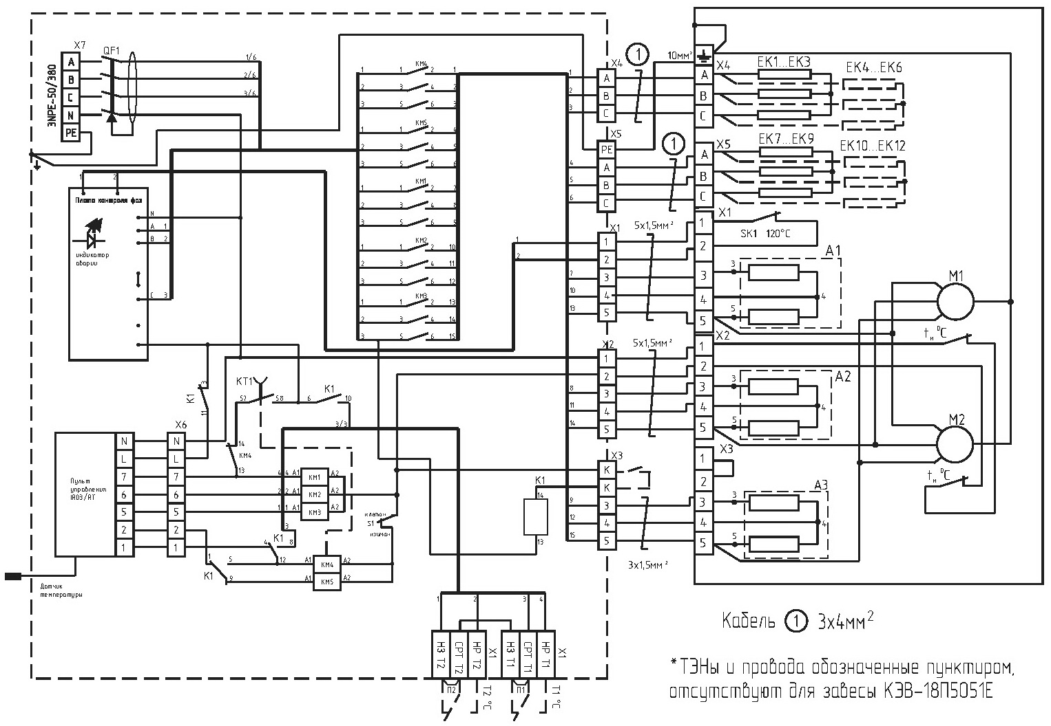

Рис. 4. Электрическая схема завес КЭВ-П5051Е без БКУ

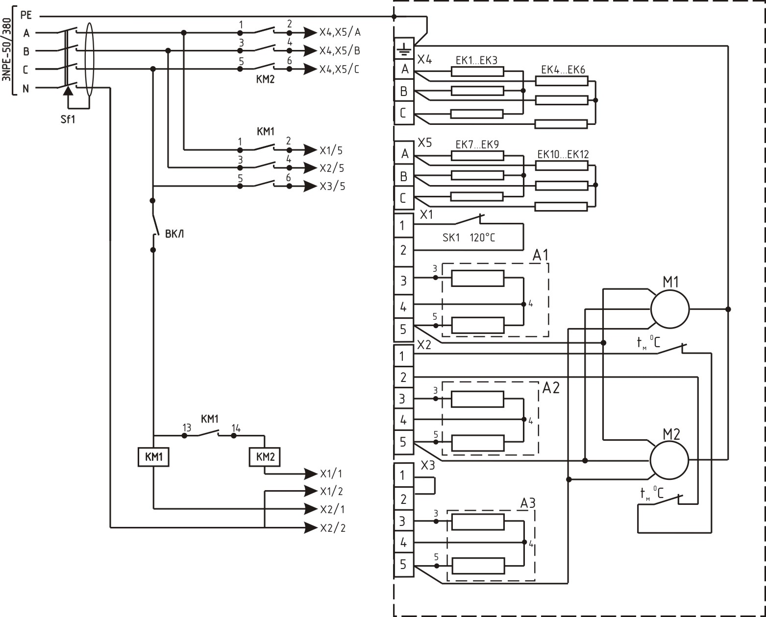

Рис. 5. Габаритные и крепежные размеры завес

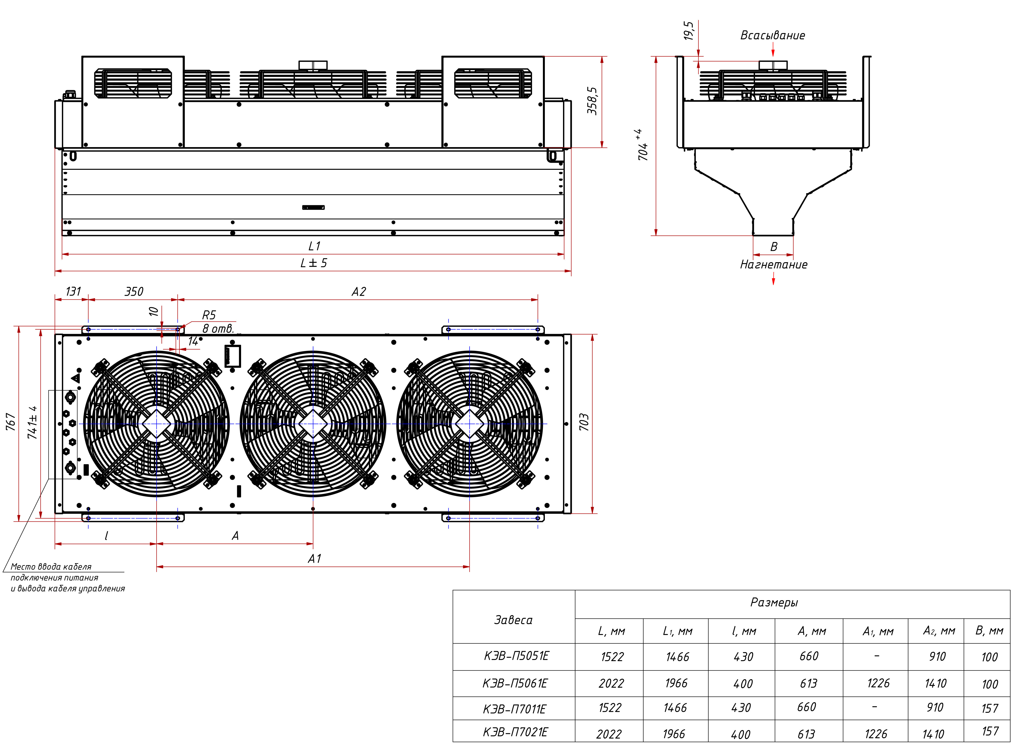

Рис. 6

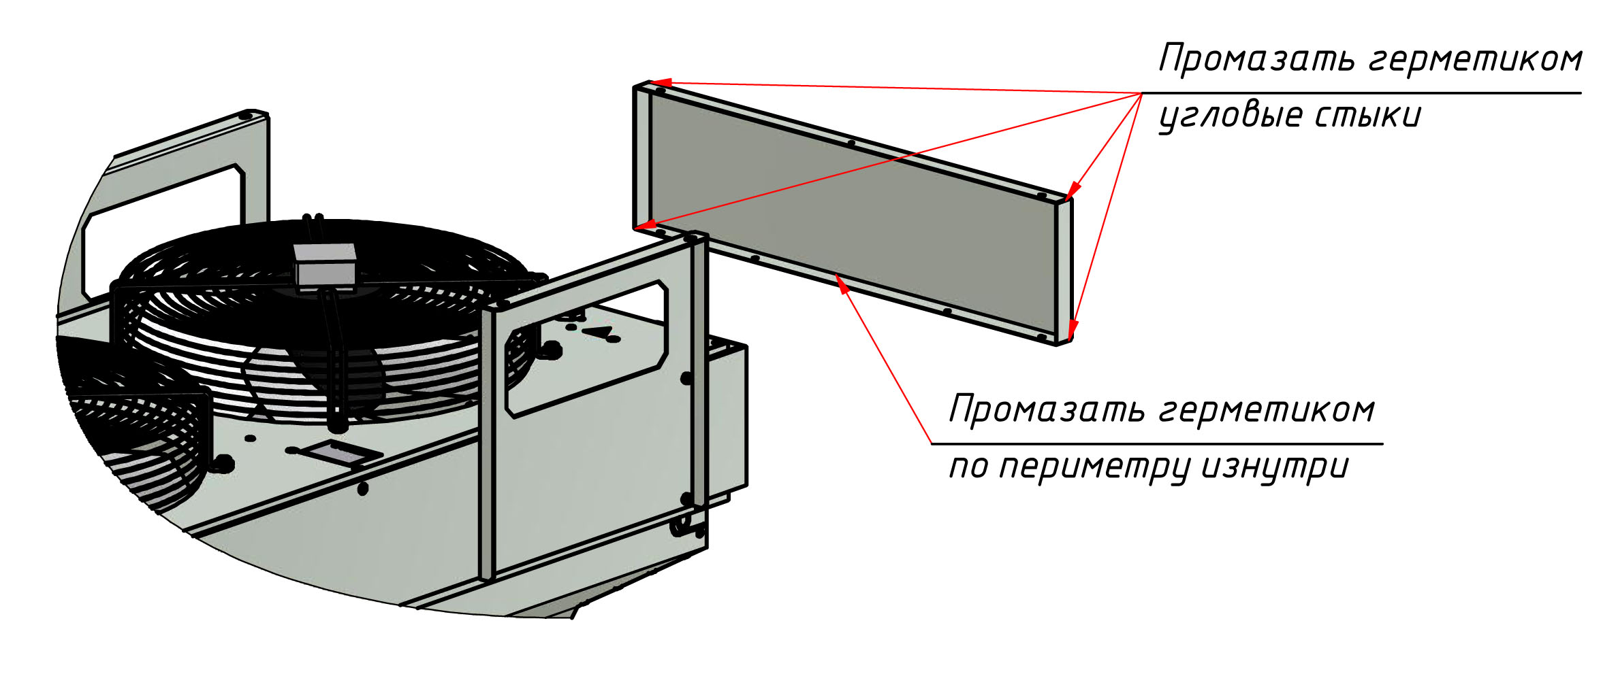

Рис. 7
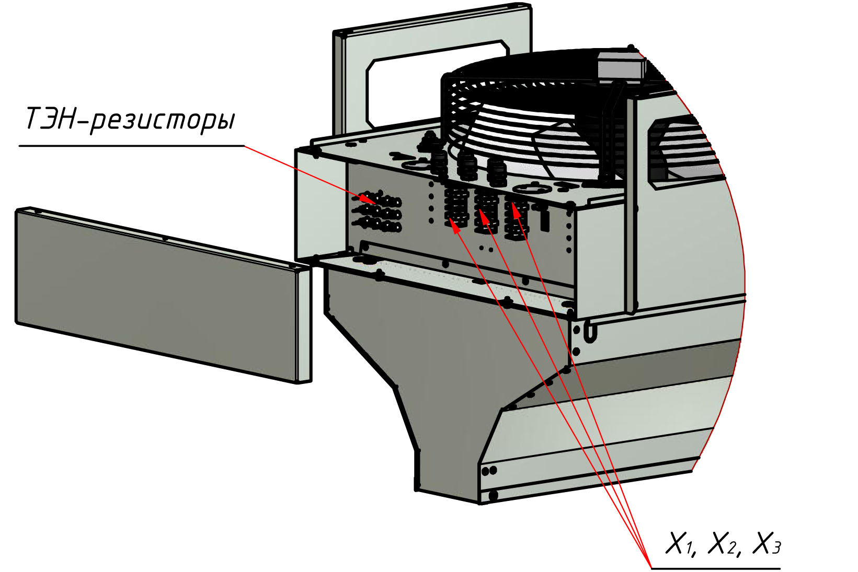

14. Свидетельство о приемке

Завеса марки

КЭВ-18П5051Е КЭВ-24П5051Е КЭВ-36П5051Е

КЭВ-24П5061Е КЭВ-36П5061Е КЭВ-48П5061Е

КЭВ-24П7011Е КЭВ-36П7011Е КЭВ-42П7011Е

КЭВ-36П7021Е КЭВ-48П7021Е КЭВ-60П7021Е

заводской номер №______________________

изготовлена и принята в соответствии с требованиями ТУ4864-030-54365100-2011 и признана годной к эксплуатации. Завеса имеет сертификат соответствия № С-RU.ME05.B.00013 от 06.12.2011, выданный органом по сертификации электрических машин, трансформаторов, электрооборудования и приборов (АНО "НТЦ" ОС ЭЛМАТЭП").

Дата изготовления « » 20 года. М.П._________

В комплекте с завесой поставлен:

- БКУ (________)

15. Свидетельство о подключении

Завеса КЭВ-_________П__________Е

заводской номер №______________

подключена к сети в соответствии с п.7 Паспорта

специалистом-электриком

Ф.И.О.:_________________________________________________________________, имеющим

________группу по электробезопасности, подтверждающий документ____________________

________________________ ________________________
(подпись) (дата)

